Министерство науки и высшего образования Российской Федерации

Федеральное государственное автономное учреждение высшего образования

«Пермский национальный исследовательский политехнический университет»

ПНИПУ

**ЛАБОРАТОРНАЯ РАБОТА**

«Лаб. 10 – Динамические массивы»

**Выполнил:**

студент группы РИС-23-2б

Борисов Никита Андреевич

**Проверила:**

доцент кафедры ИТАС

О.А. Полякова

Пермь, 2024 г.

**Задача:**

Сформировать массив строк. Удалить из него K первых строк.

**Анализ:**

Создадим, например, массив из массивов: один по строкам, второй по столбцам. Далее заполним его случайными числами для разнообразия и универсальности. Чтобы удалить количество строк спереди, создадим новый массив, перепишем в него все массивы по строкам из первого массива так, чтобы в него не вошло первое количество строк, указанное при вводе с консоли. Затем удалим массив, чтобы освободить память.

**Моделирование:**

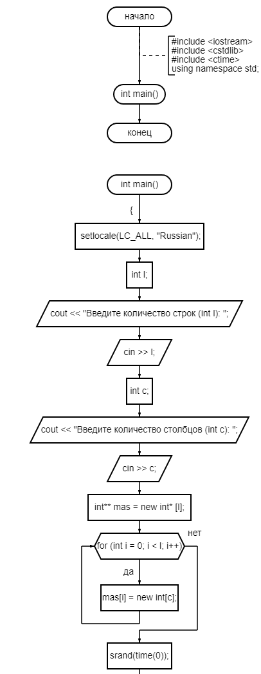

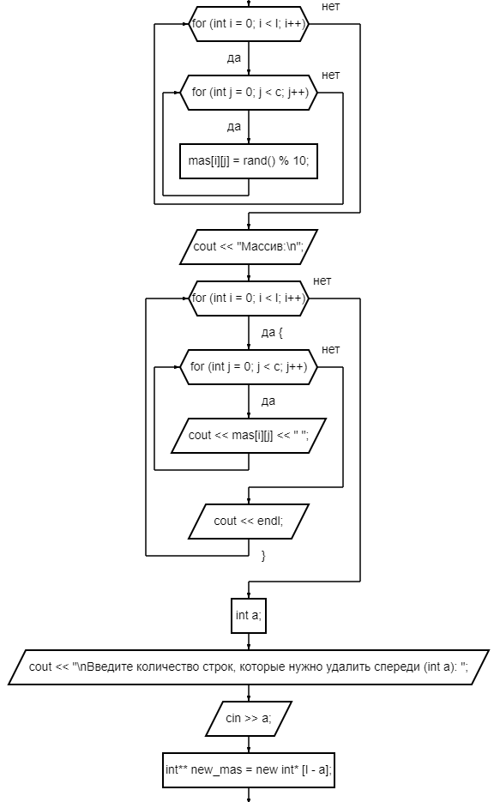

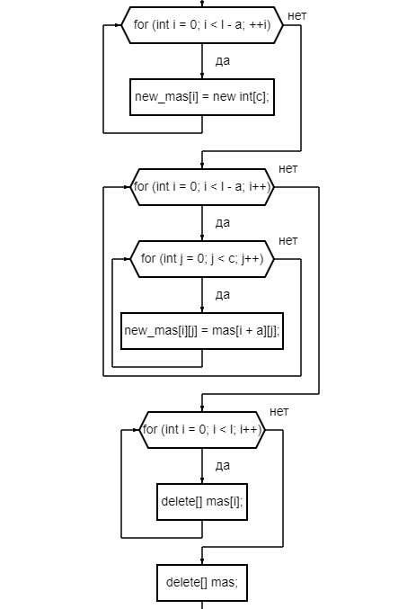

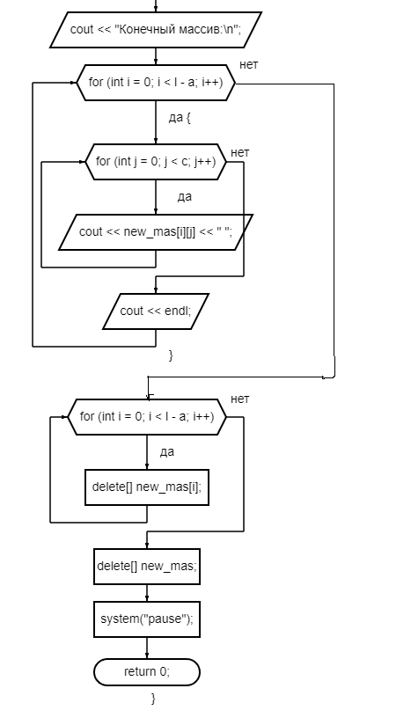

**Результаты работы программы:**

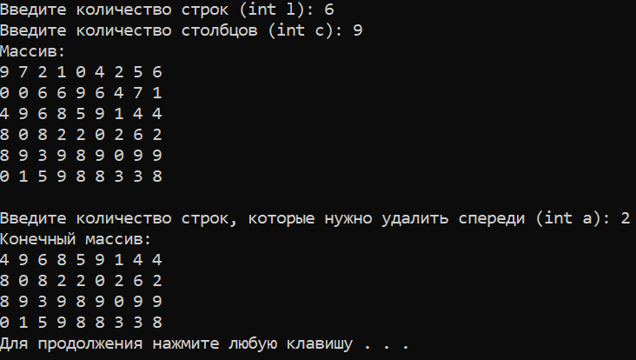

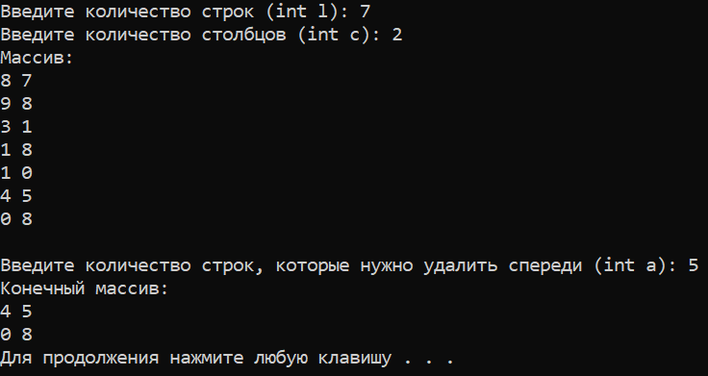

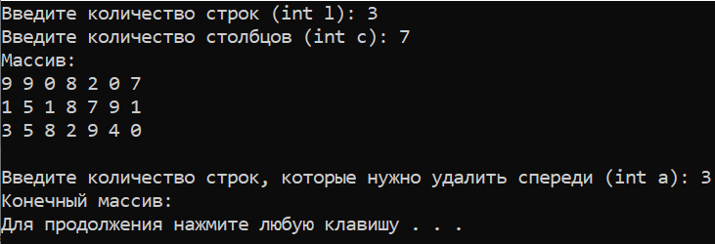

**Код программы:**

*DynamicArray.cpp*

#include <iostream>

#include <cstdlib>

#include <ctime>

using namespace std;

int main()

{

setlocale(LC_ALL, "Russian");

int l;

cout << "Введите количество строк (int l): ";

cin >> l;

int c;

cout << "Введите количество столбцов (int c): ";

cin >> c;

// Создание массива указателей

int** mas = new int* [l];

for (int i = 0; i < l; i++)

mas[i] = new int[c];

// Заполнение случайными числами

srand(time(0));

for (int i = 0; i < l; i++)

for (int j = 0; j < c; j++)

mas[i][j] = rand() % 10;

// Вывод текущего массива

cout << "Массив:\n";

for (int i = 0; i < l; i++)

{

for (int j = 0; j < c; j++)

cout << mas[i][j] << " ";

cout << endl;

}

int a; // типо K

cout << "\nВведите количество строк, которые нужно удалить спереди (int a): ";

cin >> a;

// Создание нового массива указателей

int** new_mas = new int* [l - a];

for (int i = 0; i < l - a; ++i)

new_mas[i] = new int[c];

// Перемещение элементов в новый массив, не включая те, которые перемещать не нужно

for (int i = 0; i < l - a; i++)

for (int j = 0; j < c; j++)

new_mas[i][j] = mas[i + a][j];

// Очистка памяти для исходного массива

for (int i = 0; i < l; i++)

delete[] mas[i];

delete[] mas;

cout << "Конечный массив:\n";

for (int i = 0; i < l - a; i++)

{

for (int j = 0; j < c; j++)

cout << new_mas[i][j] << " ";

cout << endl;

}

// Очистка памяти для конечного массива

for (int i = 0; i < l - a; i++)

delete[] new_mas[i];

delete[] new_mas;

system("pause");

return 0;

}

**Ссылка на Git:** <https://github.com/Exateym/Study>